Föräldra och spelarmöte F16 2018-04-24
säsongen 18/19
En liten påminnelse om när allting började….
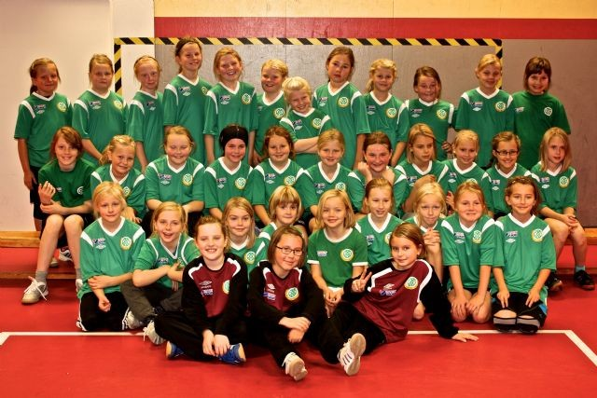
Organisationen
- Headcoach:Ulrika
- Tränare: Jonas, Joel
- MV-tränare: Kalle
- Fys.tränare: Uffe, Tobbe
- Lagledare/material: 03
- Administration/Ekonomi: Kattis?

Målsättningar:
Så många som möjligt så länge som möjligt.
Alltid göra sitt bästa innan träning/match, under träning/match och efter träning/match, attityd.
Förbättra konditionen.
Handboll är roligt – ha kul.
Individuella målsättningar – utv. Samtal.
Gemensam målsättning kommer att diskuteras under uppstart augusti-18
Säsongsplanering gällande träningar presenteras.
Förslag på enskilda träningspass delas ut.
Cuper som vi kan tänkas delta i:
Seriespel
USM
UDM
Lilla VM
Skurucupen 31/8-2/9 Nacka http://www.procup.se/cup/31251.htm
Rallarcupen 2/11-4/11 Kiruna http://www.rallarcupen.se/
Vårcup beroende på kvar i USM eller inte. Ej steg 4=vårcup? Sundsvall Cup?

Ekonomi
- Lagkassa 50000?
- Sammanslagning?
- Försäljningsansvarig / Ekonomi – Här behövs det verkligen en eller två huvudansvariga. Fundera om du kan ställa upp…….
- Förslag på hur vi ska tjäna mer pengar?

Jonas höll också ett fint moraliskt tal om att ni inte ska dricka alkohol utan sköta er eftersom vi är rädd om er. Det finns många som ser upp till er och vi vill att ni ska vara fina förebilder. Han sa också att det är viktigt att familjen därhemma supportar er med bra mat, klokskap, sömn och inte minst kärlek
Det här kommer att bli en toppensäsong!
Vid datorn/ Ulrika Stoltz

